2019 年 CHINET 中国细菌耐药性监测

单位：复 旦 大 学 附 属 华 山 医 院 抗 生 素 研 究 所

摘要： 目的 了解国内主要地区临床分离菌对临床常用抗菌药物的敏感性和耐药性。
方法 对国内主要地区34所医院（29所综合性医院、5所儿童医院）临床分离菌采用纸片扩散法或自动化仪器法按统一方案进行抗菌药物敏感性试验。按CLSI 2017版判断结果。

结果 收集2017年1－12月上述医院临床分离菌共190 610株，其中革兰阳性菌55 649株，占革兰阴性菌134 951株，占70.8%。金黄色葡萄球菌和凝固酶阴性葡萄球菌中甲氧西林耐药株（MRSA和MRCNS） 的平均检出率分别为35.3%和80.3%。MRSA和MRCNS对绝大多数测试药物的耐药率均显著高于甲氧西林敏感株（MSSA和MSCNS）。MRSA中有 91.6%菌株对甲氧苄啶-磺胺甲唑敏感；MRCNS中有86.2%的菌株对利福平敏感。未发现万古霉素耐药株。肠球菌属中粪肠球菌对多数测试抗菌药物（除外氯霉素）的耐药率均显著低于屎肠球菌，两者中均有少数万古霉素耐药株，根据对50株万古霉素耐药肠球菌的表型推测或基因型检测结果，显示主要为vanA型（36株）、vanB型（8株） 或vanM型（6株）耐药。肺炎链球菌非脑膜炎株儿童株中青霉素敏感株（86.8%）和耐药株（2.2%）所占比例较2016年有所下降， 中介株的检出率（11.0%）有所上升。肠杆菌科细菌对碳青霉烯类抗生素仍高度敏感，多数菌属的耐药率低于10.0%

2019年主要临床主要分离菌种分布（前20位）
（%）
细菌名称 | 数量 | 占比（%）
大肠埃希菌 | 936 | 15.00
金黄色葡萄球菌 | 643 | 10.31
肺炎克雷伯菌 | 635 | 10.18
铜绿假单胞菌 | 577 | 9.25
粪肠球菌 | 420 | 6.73
鲍曼不动杆菌 | 338 | 5.42
屎肠球菌 | 307 | 4.92
流感嗜血杆菌 | 276 | 4.42
嗜麦芽窄食单胞菌 | 220 | 3.53
卡他莫拉菌 | 219 | 3.51
表皮葡萄球菌 | 206 | 3.30
化脓性链球菌 | 187 | 3.00
肺炎链球菌 | 147 | 2.36
无乳链球菌 | 144 | 2.31
阴沟肠杆菌 | 125 | 2.00
人葡萄球菌 | 89 | 1.43
奇异变形杆菌 | 77 | 1.23
不动杆菌属 | 62 | 0.99
沙门菌属 | 55 | 0.88
产气肠杆菌 | 54 | 0.87
其他 | 521
合计 | 6238

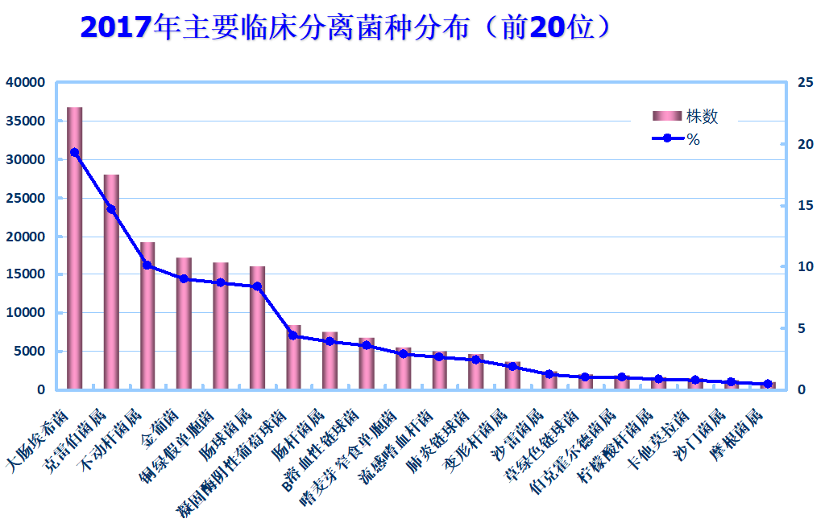

说明：XXXXXXXXXXXXXXXXXXXXXXXX

葡萄球菌属对抗菌药物的耐药率和敏感率
（%）
抗菌药物 | MRSA（n=308） |  | MSSA（n=335） |  | MRCNS（n=305） |  | MSCNS（n=65）
抗菌药物 | 抗药率 | 敏感率 | 抗药率 | 敏感率 | 抗药率 | 敏感率 | 抗药率 | 敏感率
环丙沙星 | 50.7 | 41.8 | 8.1 | 87.8 | 28.6 | 71.4 | 0 | 100
克林霉素 | 33.4 | 62.3 | 10.4 | 87.5 | 14.3 | 85.7 | 0 | 100
红霉素 | 75.7 | 23.0 | 36.4 | 62.7 | 100 | 0 | 33.3 | 66.7
庆大霉素 | 26.3 | 66.6 | 5.1 | 93.7 | 0 | 100 | 0 | 100
利奈唑胺 | 0 | 100 | 0 | 100 | 0 | 100 | 0 | 100
左氧氟沙星 | 50.7 | 47.7 | 8.1 | 90.7 | 28.6 | 71.4 | 0 | 100
呋喃妥因 | 9.1 | 90.9 | 0 | 100 | 0 | 0 | 0 | 0
苯唑西林 | 100 | 0 | 0 | 100 | 100 | 0 | 0 | 100
青霉素G | 99.7 | 0.3 | 84.2 | 15.8 | 100 | 0 | 83.3 | 16.7
利福平 | 0.3 | 99.0 | 0 | 99.4 | 0 | 100 | 0 | 100
复方新诺明 | 3.6 | 96.4 | 8.4 | 91.6 | 57.1 | 42.9 | 0 | 100
万古霉素 | 0 | 100 | 0 | 100 | 0 | 100 | 0 | 100
莫西沙星 | 0 | 0 | 0 | 0 | 0 | 71.4 | 0 | 100
奎奴普丁/达福普汀 | 0 | 0 | 0 | 0 | 0 | 100 | 0 | 100
四环素 | 0 | 0 | 0 | 0 | 28.6 | 71.4 | 33.3 | 66.7
替加环素 | 0 | 0 | 0 | 0 | 0 | 100 | 0 | 100

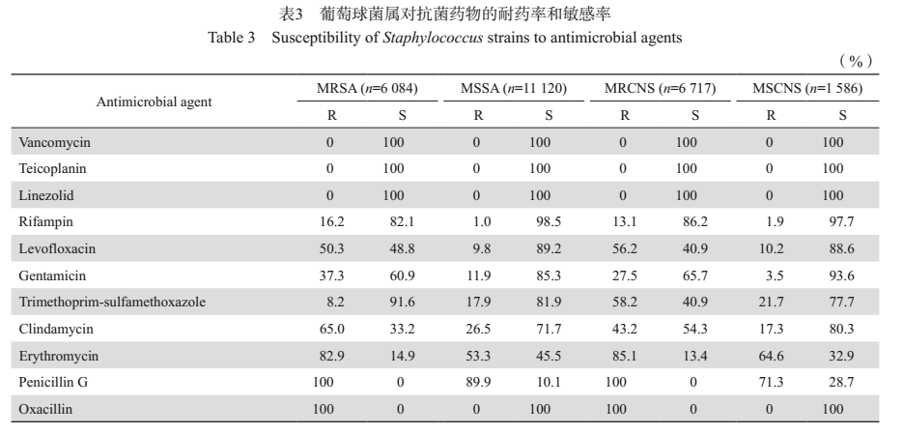
说明：XXXXXXXXXXXXXXXXXXXXXXXX

420株粪肠球菌对抗菌药物的耐药率和敏感率
（%）
抗生素 | 抗药率 | 敏感率
氨苄西林 | 3.3 | 96.7
环丙沙星 | 24.9 | 69.3
红霉素 | 50 | 8.1
磷霉素 | 1.4 | 97.4
高浓度庆大霉素 | 40.7 | 59.3
利奈唑胺 | 1.0 | 97.7
左氧氟沙星 | 25 | 74.0
呋喃妥因 | 0 | 100
青霉素G | 11.3 | 88.7
四环素 | 88.7 | 10.6
万古霉素 | 0 | 100
307株屎肠球菌对抗菌药物的耐药率和敏感率
（%）
抗生素 | 抗药率 | 敏感率
氨苄西林 | 93.8 | 6.2
环丙沙星 | 85.5 | 5.7
红霉素 | 70.8 | 12.4
磷霉素 | 15.3 | 76.3
高浓度庆大霉素 | 50.5 | 49.5
庆大霉素 | 0 | 100
利奈唑胺 | 0 | 100
左氧氟沙星 | 74.1 | 9.3
呋喃妥因 | 16.7 | 28.1
青霉素G | 94.4 | 5.6
高浓度链霉素 | 23.8 | 76.2
四环素 | 59.9 | 40.1
替考拉宁 | 0 | 100
替加环素 | 0 | 100
万古霉素 | 0 | 100

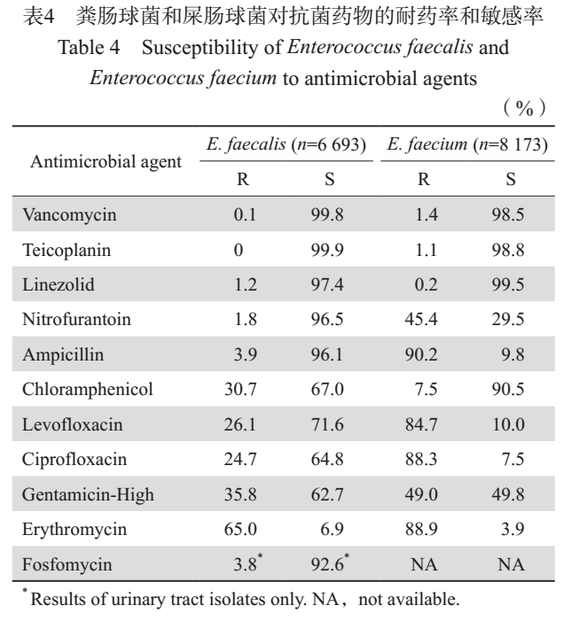
说明：XXXXXXXXXXXXXXXXXXXXXXXX

147株患者中非脑膜炎肺炎链球菌对抗菌药物的耐药率和敏感率
（%）
抗生素 | 抗药率 | 敏感率
克林霉素 | 95.2 | 4.8
头孢曲松 | 11.8 | 85.4
头孢噻肟 | 7.6 | 82.6
红霉素 | 97.9 | 2.1
利奈唑胺 | 0 | 100
青霉素G | 5.1 | 87.6
万古霉素 | 0 | 100

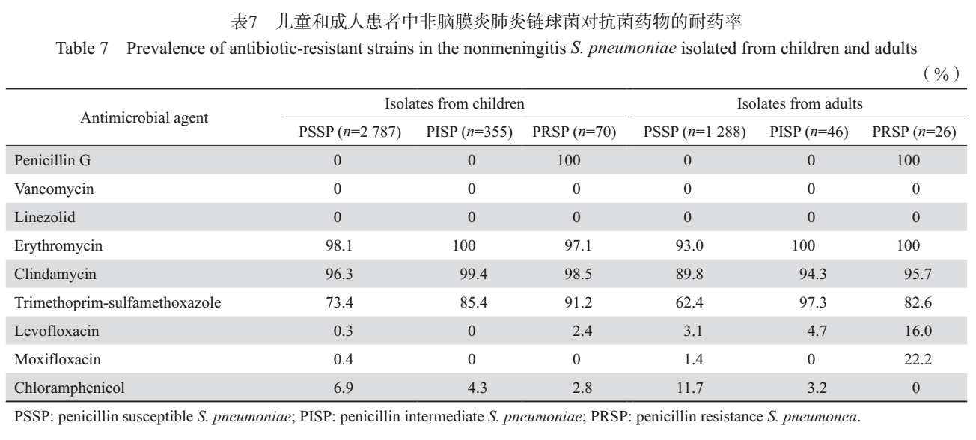
说明：XXXXXXXXXXXXXXXXXXXXXXXX

936株大肠埃希菌对抗菌药物的耐药率和敏感率
（%）
抗生素 | 抗药率 | 敏感率
阿米卡星 | 97.3 | 2.6
氨苄西林 | 83.4 | 15.5
头孢他啶 | 27.3 | 72.2
环丙沙星 | 49.7 | 48.5
头孢哌酮/舒巴坦 | 5.7 | 78.9
头孢噻肟 | 58.7 | 40.5
头孢呋辛 | 59.6 | 39.4
头孢唑啉 | 64.5 | 20.2
厄他培南 | 2.4 | 97.0
头孢吡肟 | 20.0 | 72.1
磷霉素 | 6.4 | 92.3
庆大霉素 | 32.4 | 65.7
亚胺培南 | 1.9 | 98.0
左氧氟沙星 | 47.4 | 50.6
美洛培南 | 2.0 | 98.0
呋喃妥因 | 3.8 | 87.5
复方新诺明 | 49.1 | 50.9
替加环素 | 0 | 99.0
哌拉西林/他唑巴坦 | 2.6 | 94.3
635株肺炎克雷伯菌对抗菌药物的耐药率和敏感率
（%）
抗生素 | 抗药率 | 敏感率
阿米卡星 | 81.4 | 18.4
氨苄西林 | 91.3 | 1.3
头孢他啶 | 54.6 | 44.1
环丙沙星 | 43.6 | 52.1
头孢哌酮/舒巴坦 | 42.9 | 46.8
头孢噻肟 | 65.2 | 32.9
头孢呋辛 | 66.4 | 31.8
头孢唑啉 | 67.0 | 25.2
厄他培南 | 39.3 | 60.0
头孢吡肟 | 48.5 | 48.7
磷霉素 | 19.6 | 74.1
庆大霉素 | 29.6 | 69.9
亚胺培南 | 37.1 | 61.4
左氧氟沙星 | 41.8 | 57.4
美洛培南 | 37.8 | 61.3
呋喃妥因 | 52.3 | 14.2
复方新诺明 | 29.0 | 71.0
替加环素 | 3.2 | 83.3
哌拉西林/他唑巴坦 | 39.5 | 55.3
77株奇异变形杆菌对抗菌药物的耐药率和敏感率
（%）
抗生素 | 抗药率 | 敏感率
阿米卡星 | 93.5 | 3.9
氨苄西林 | 70.1 | 28.6
头孢他啶 | 28.6 | 71.4
环丙沙星 | 55.8 | 37.7
头孢哌酮/舒巴坦 | 0 | 97.4
头孢噻肟 | 48.7 | 50
头孢呋辛 | 49.4 | 50.6
头孢唑啉 | 67.5 | 9.1
厄他培南 | 0 | 100
头孢吡肟 | 16.9 | 55.8
磷霉素 | 28.6 | 64.9
庆大霉素 | 32.5 | 50.6
亚胺培南 | 2.6 | 80.5
左氧氟沙星 | 45.5 | 46.8
美洛培南 | 0 | 100
呋喃妥因 | 91.2 | 3.5
复方新诺明 | 62.3 | 37.7
替加环素 | 21.1 | 59.2
哌拉西林/他唑巴坦 | 2.6 | 92.2
125株阴沟肠杆菌对抗菌药物的耐药率和敏感率
（%）
抗生素 | 抗药率 | 敏感率
阿米卡星 | 97.6 | 2.4
头孢他啶 | 37.6 | 62.4
环丙沙星 | 6.5 | 87.9
头孢哌酮/舒巴坦 | 19.2 | 64.8
头孢噻肟 | 45.6 | 42.4
头孢呋辛 | 48.8 | 45.6
头孢唑啉 | 96.8 | 0.8
厄他培南 | 16.8 | 80
头孢吡肟 | 16 | 79.2
磷霉素 | 7.2 | 88.8
庆大霉素 | 12.8 | 87.2
亚胺培南 | 12 | 82.4
左氧氟沙星 | 6.5 | 93.5
美洛培南 | 13.6 | 86.4
呋喃妥因 | 11.8 | 32.4
复方新诺明 | 24 | 76
替加环素 | 2.4 | 89.4
哌拉西林/他唑巴坦 | 12 | 76
50株粘质沙雷菌对抗菌药物的耐药率和敏感率
（%）
抗生素 | 抗药率 | 敏感率
阿米卡星 | 100 | 0
头孢他啶 | 8 | 92
环丙沙星 | 8 | 92
头孢哌酮/舒巴坦 | 12 | 86
头孢噻肟 | 16 | 78
头孢呋辛 | 94 | 2
头孢唑啉 | 100 | 0
厄他培南 | 8 | 92
头孢吡肟 | 8 | 84
磷霉素 | 6 | 94
庆大霉素 | 0 | 100
亚胺培南 | 12 | 84
左氧氟沙星 | 6 | 92
美洛培南 | 10 | 90
呋喃妥因 | 100 | 0
复方新诺明 | 0 | 100
替加环素 | 0 | 87.5
哌拉西林/他唑巴坦 | 4 | 92
27株弗劳地柠檬酸杆菌对抗菌药物的耐药率和敏感率
（%）
抗生素 | 抗药率 | 敏感率
阿米卡星 | 96.3 | 3.7
头孢他啶 | 29.6 | 70.4
环丙沙星 | 11.1 | 88.9
头孢哌酮/舒巴坦 | 7.4 | 74.1
头孢噻肟 | 51.9 | 48.1
头孢呋辛 | 48.1 | 48.1
头孢唑啉 | 92.6 | 7.4
厄他培南 | 0 | 100
头孢吡肟 | 11.1 | 81.5
磷霉素 | 0 | 88.9
庆大霉素 | 7.4 | 92.6
亚胺培南 | 0 | 96.3
左氧氟沙星 | 11.1 | 88.9
美洛培南 | 0 | 100
呋喃妥因 | 7.1 | 85.7
复方新诺明 | 14.8 | 85.2
替加环素 | 3.7 | 96.3

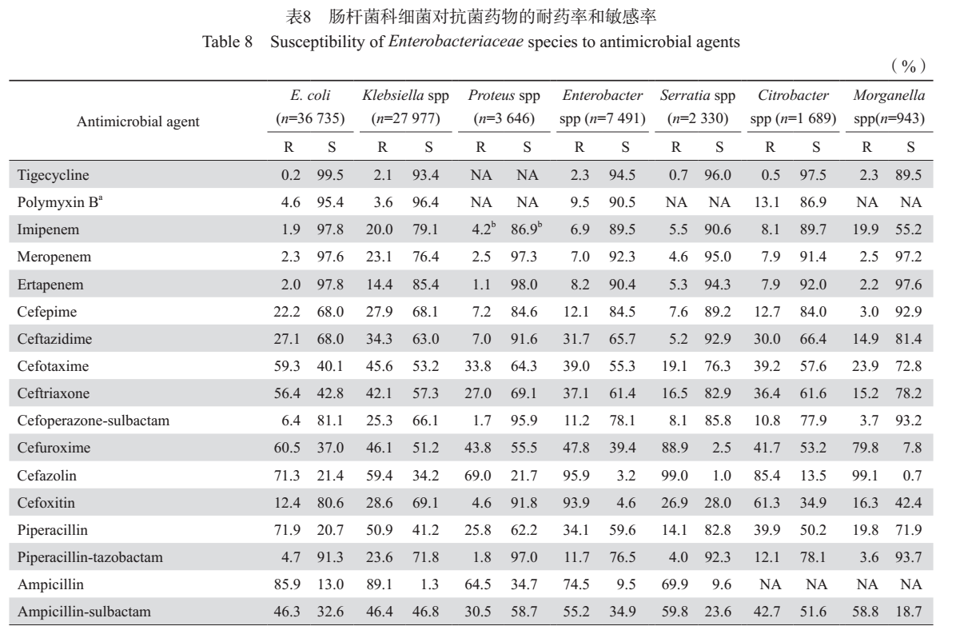
说明：XXXXXXXXXXXXXXXXXXXXXXXX

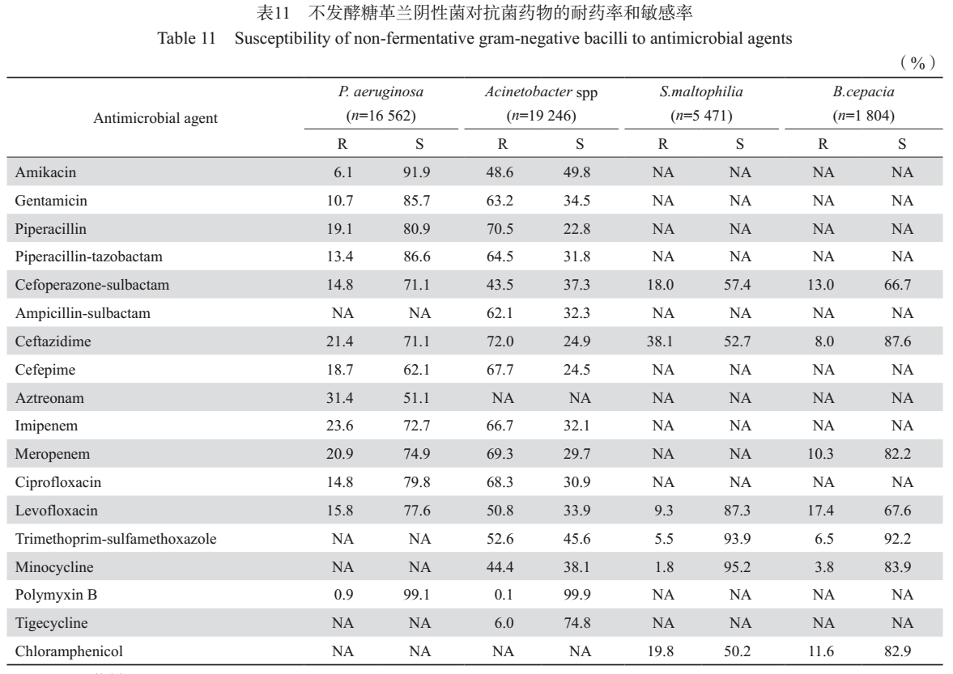
说明：XXXXXXXXXXXXXXXXXXXXXXXX

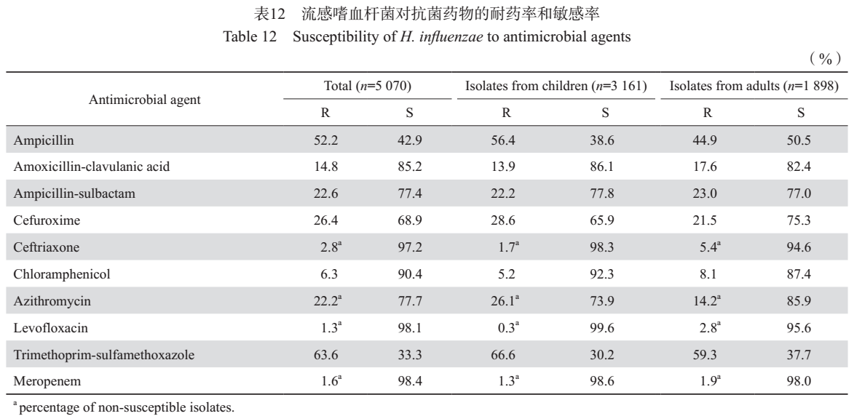
说明：XXXXXXXXXXXXXXXXXXXXXXXX

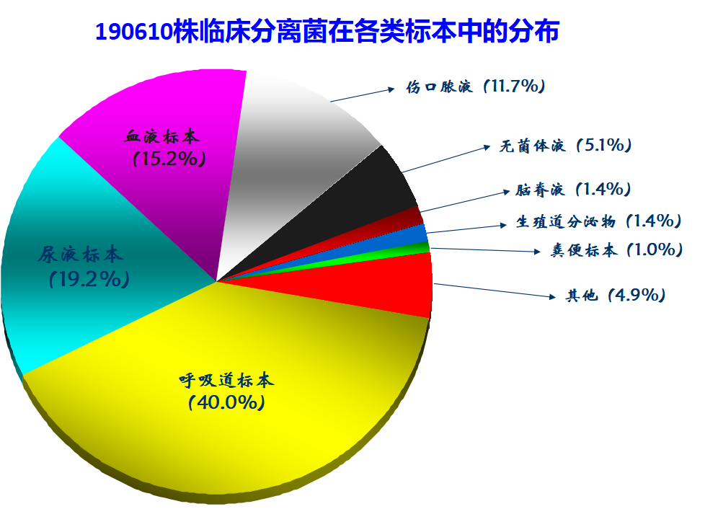
说明：XXXXXXXXXXXXXXXXXXXXXXXX

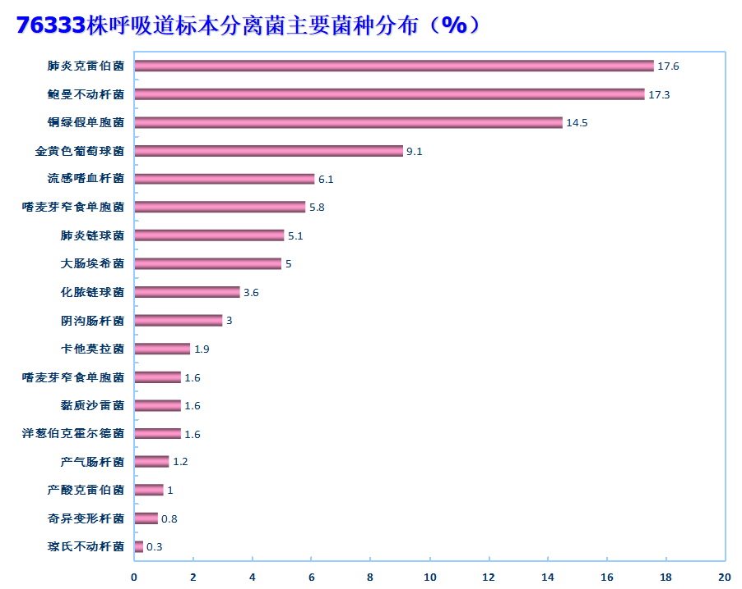
说明：XXXXXXXXXXXXXXXXXXXXXXXX

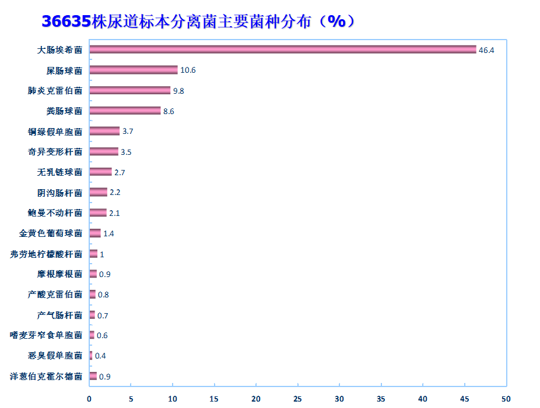
说明：XXXXXXXXXXXXXXXXXXXXXXXX

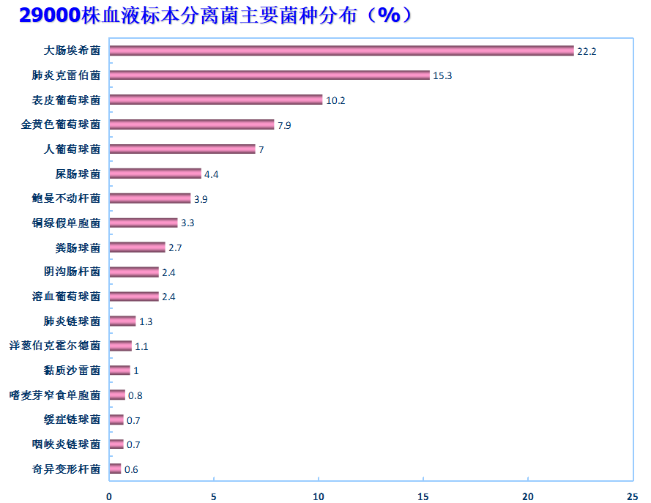
说明：XXXXXXXXXXXXXXXXXXXXXXXX

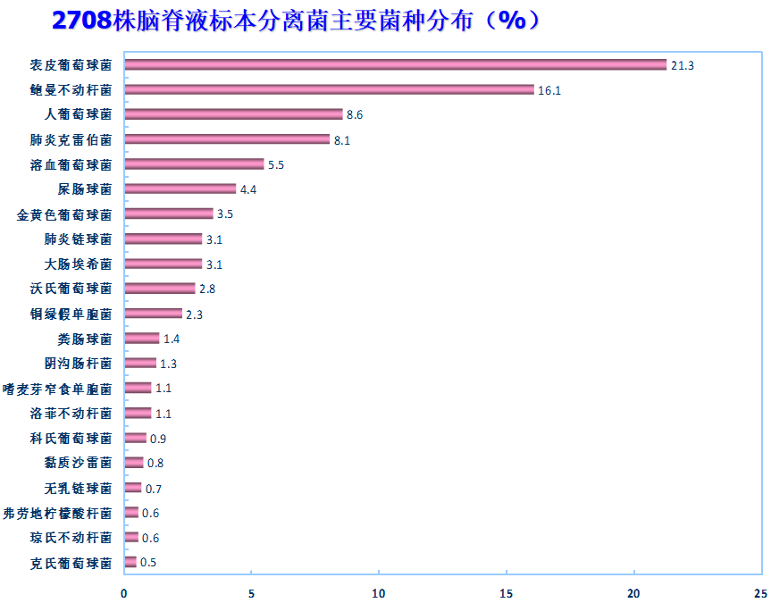
说明：XXXXXXXXXXXXXXXXXXXXXXXX

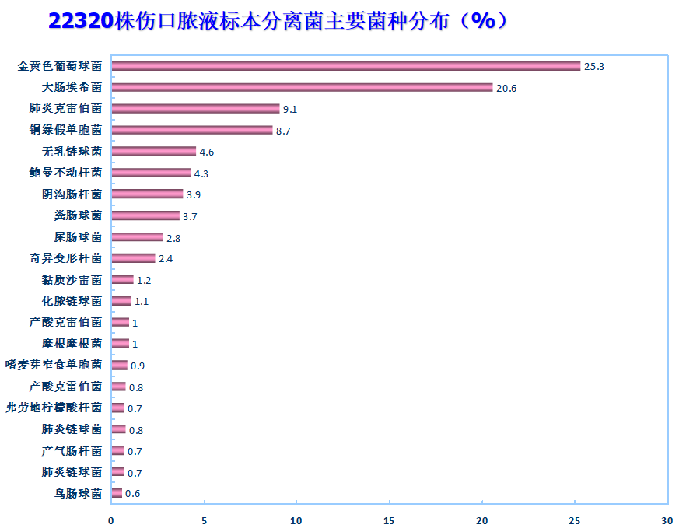说明：XXXXXXXXXXXXXXXXXXXXXXXX

